## image001_106

## РЕСПУБЛИКА ДАГЕСТАН

# МО «АКУШИНСКИЙ РАЙОН»

**МКОУ «КУРКИНСКАЯ ООШ»**

368286 с. Курки kyrkuoosh.dagschool.com ИНН 0502005010

«17» марта 2020 г.

Информация

О ходе реализации программы

«Противодействие экстремизму и терроризму»

1. Согласно плану работы по противодействию терроризму и экстремизму.

Был проведен инструктаж работников школы по противодействию терроризму.

2. На заседаниях методических объединений были рассмотрены вопросы, связанные с экстремизмом.

3. Перед каждым уроком, внеучебными и внеклассным мероприятием, сторож школы проверял помещений на наличие подозрительных предметов, производил осмотр ограждений, ворот, калиток, запасных выходов, замков, запоров, решёток на предмет их целостности и исправности.

4. Ежедневно ответственный по пожарной безопасности Магомедов К.М.

Проверял исправности работы системы оповещения, тревожной сигнализации, пожарной сигнализации и других систем жизнеобеспечения.

5. Своевременно работники и учащихся школы оповещались об угрозе возникновения ЧС и проведение эвакуации.

6. С учащимися производилась беседа о последствиях ложных сообщений о готовящихся террористических актах.

7. Была проведена плановая эвакуация учащихся.

8. Было обеспечено безопасность при проведении мероприятий:

1. «Ко дню 8 марта»
2. «К 23 февралю»
3. «Общешкольные линейки »
4. Вечеру «Поэзии»

9. Организованна встреча учащихся с представителями правопорядка.

10. 17.02.2020г. был проведен открытий урок «Урок цифры» по теме «Персональные помощники».

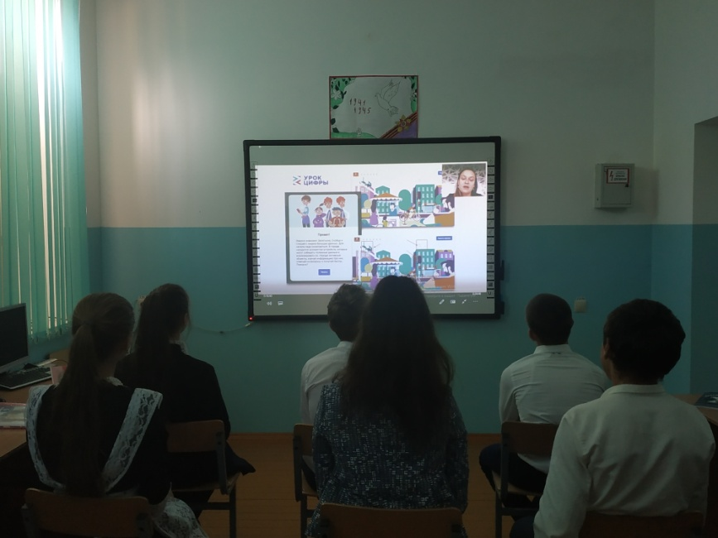

**И.о. директора школы: Курбанова З.М.**

.